 | г. Могилев, ул. Ленинская, 13  80(222) 70 70 28  +375 29 381-88-58 Наталья  Nataintourist67@mail.ru | 

«Под крылом Ангела»
Осеннее путешествие к древним мегалитам, утраченным
фрескам и теплу родного очага
10 октября 2026 года

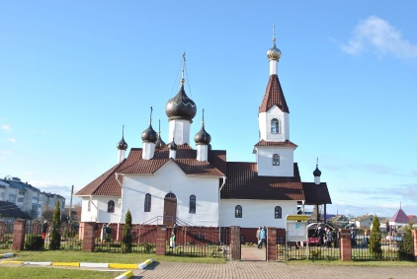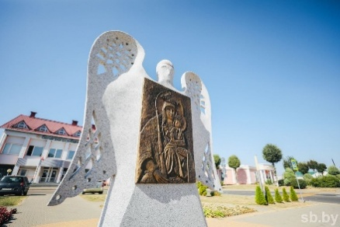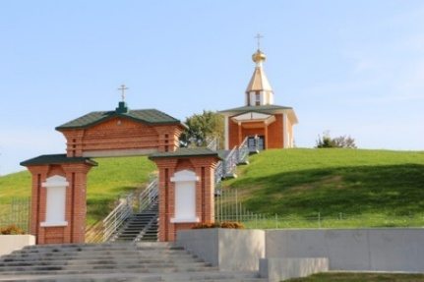
Вас ждет:

09:00 — Старт путешествия из Могилева
Сбор группы и посадка в комфортабельный автобус. Наш экскурсовод начинает путевую экскурсию прямо от колес.

09:20 – 09:50 — Княжицы - шедевр виленского барокко
Остановка у величественных руин костела Святого Антония Падуанского (Николая). Возведенный во второй половине XVIII века при доминиканском монастыре, этот храм до сих пор поражает своей монументальностью. Мы застанем его в лучах утреннего солнца — это идеальное время, чтобы сделать атмосферные осенние фотографии на фоне угасающей природы.

10:20 – 11:00 — Мистический «Заозерский Стоунхендж»
Переезд к одной из самых загадочных локаций Могилевщины — древнему культовому комплексу у деревни Заозерье. Осень — лучшее время для этого места: когда опадает листва, обнажается четкая геометрия каменных кругов. Вы увидите огромный каменный крест с загадочным силуэтом, а также камни-следовики. Попробуем вместе расшифровать стертые знаки, оставленные нашими предками много веков назад.

11:20 – 13:40 — Белыничи — легендарный Город Ангелов
Прибытие в Белыничи — старинный город с глубокой духовной историей. В программе:
• Посещение Церкви в честь иконы Божией Матери Белыничской. Мы познакомимся с историей одного из самых известных и почитаемых образов региона, который веками объединял представителей разных конфессий, а также увидим изящную скульптуру Ангела, оберегающего город.
• Панорамная прогулка на Ильинскую гору. С этой возвышенности открывается захватывающий дух вид на заливные луга и осеннюю пойму реки Друть.
• Экскурсия в Художественный музей имени В.К. Бялыницкого-Бирули. Здесь вы увидите настоящее чудо реставрации — оригинальную фреску «Восхождение на Голгофу» XVIII века, чудом спасенную из разрушенного кармелитского монастыря.
• Творческий интерактив: душевный мастер-класс, на котором каждый участник своими руками создаст сувенирного Ангела-хранителя из текстиля или природных материалов.

13:40 – 14:00 — Переезд в агрогородок Вишов
14:00 – 16:30 — Этно-финал в СПК «Колхоз «Родина»
Яркое завершение дня в Музее истории знаменитого колхоза «Родина». Вас ждет колоритная интерактивная программа, приуроченная к традиционным осенним праздникам Покрова:
• Погружение в аутентичные традиции Могилевщины с народными песнями, старинными забавами, играми и местным юмором.
• Гастрономическое таинство в интерьерах зала этнографии: гостеприимные хозяева достанут из настоящей печи пышущий жаром домашний хлеб. Мы будем дегустировать его по старинному рецепту — со свежим тягучим медом, запивая ароматным чаем на местных луговых травах.

16:30 — Окончание программы, отправление домой
17:00 — Прибытие в Могилев.

Стоимость тура (группа 40+) – 140,00 руб./школьник
В стоимость тура входит: проезд на комфортабельном автобусе; организационное и экскурсионное обслуживание (путевая информация) на протяжении всего маршрута; развлекательно-игровая программа

